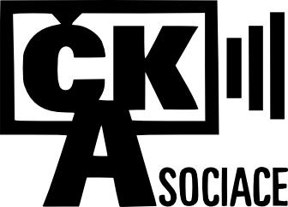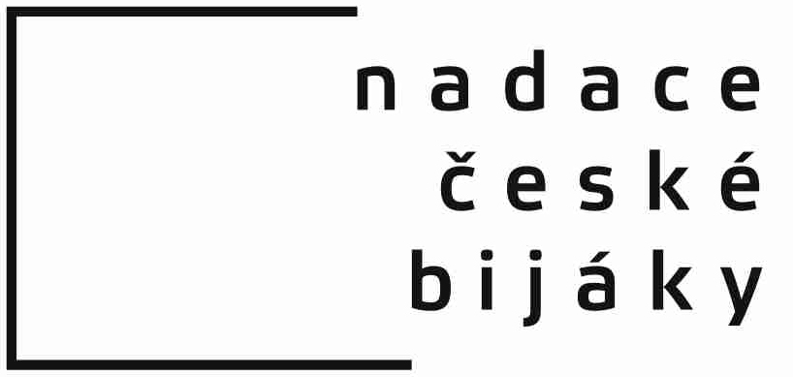

TISKOVÁ ZPRÁVA

Na digitalizaci filmu Ostře sledované vlaky dohlíží kameraman Jaromír Šofr

(Praha, 25. března 2014) U příležitosti zahájení restaurátorských prací na filmu Ostře sledované vlaky bylo podepsáno Memorandum o porozumění a spolupráci mezi Asociací českých kameramanů a Nadací české bijáky.

Asociace českých kameramanů uzavřela s Nadací české bijáky Memorandum o porozumění o digitálním restaurování filmů tvořících národní filmové dědictví. V tomto memorandu Nadace české bijáky stanovuje kameramany jako odborné experty digitalizace a digitálního restaurování českých kinematografických děl podle Deklarace IMAGO o Digitálně Restaurovaném Autorizátu (DRA)

<http://www.ceskam.cz/cz/ack/dra---digitalne-restaurovany-autorizat>.

Jde o dokument schválený dne 16. února 2013 Evropskou federací kameramanských asociací IMAGO, sdružující 47 kameramanských asociací z celého světa, stanovující nejdůležitější zásady vedoucí ke snížení celkových nákladů při dosažení digitálně restaurovaného filmového díla v nejvyšší možné kvalitě. Uvedená Deklarace IMAGO o DRA definuje pojem Digitálně restaurovaný autorizát za předpokladu splnění šesti základních kritérií jako produkt digitalizace kinematografického díla. Výsledný digitalizát podle zásad DRA je vytvořený pod autorskou supervizí a vedením restaurátora. Je tudíž srovnatelný s odpovídajícími originální zdroji kinematografických děl a tudíž vylučuje vznik nových verzí filmových děl, jež by se staly neoprávněným zásahem do práva autorského na nedotknutelnost díla. Tím odpadají nepříjemnosti s vypořádáním autorských poplatků či poškozování osobnostních práv autorů, zejména režisérů, kameramanů a zvukových mistrů. Snahou obou signatářů Memoranda je, aby byl zrestaurovaný film po dokončení digitalizace promítnut v digitálním kině v takové podobě a kvalitě, jak byl zamýšlen a vytvořen jeho autory v době vzniku.

„Výsledek práce kameramana ve službě hodnotnému projektu je umění interpretovat příběhy obrazem. Originálem filmu je jeho premiérové předvedení. S odstupem času nám pak zbývají jen původní negativ nebo dochované rozmnoženiny – filmové kopie, které stárnou a původní kvality již nedosahují. Digitalizace ve spolupráci s autory je nejspolehlivější cestou k znovuzrození originálu filmu a také nejhospodárnějším využitím nezbytných investic. To je cílem naší metodiky DRA i naší službou divákům." Říká Jaromír Šofr, který je členem expertní skupiny restaurování filmu Ostře sledované vlaky za Nadaci české bijáky.

Asociace českých kameramanů dlouhodobě spolupracuje s NFA na digitalizaci českých filmů. Pracovní expertní kameramanské skupiny se zasadily o kvalitní provedení digitalizace všech tří doposud realizovaných filmů: Marketa Lazarová, Hoří, má panenko a Všichni dobří rodáci. Byli to kameramani, členové expertní skupiny, jako pan František Uldrich, Miroslav Ondříček, Marek Jícha, Jiří Myslík, Antonín Weiser či Jiří Macák, kteří dopomohli restaurátorům v postprodukční společnosti UPP pod vedením Ivo Maráka k dosažení skvělých výsledků, které všichni známe. Těmito filmy se také Národní filmový archiv prezentuje na mezinárodních filmových festivalech.

Metoda DRA, která při těchto digitalizacích vznikala, se postupně stala základním východiskem pro zahájení výzkumného projektu NAKI v programu národní kulturní identity Ministerstva kultury České republiky. To platí i pro film Ostře sledované vlaky režiséra Jiřího Menzela, který Nadace české bijáky právě digitalizuje a který byl do výzkumu NAKI zařazen na návrh emeritního ředitele Národního filmového archivu, pana Vladimíra Opěly. Tento výzkumný projekt byl zahájen na Akademii múzických umění a v Národním filmovém archivu v roce 2013. Jeho cílem je vytvoření certifikovaných metodik digitalizace národního filmového fondu.

„Naší snahou je maximálně věcná spolupráce mezi odborníky z archivu a experty jednotlivých profesí, kterých se digitalizace týká. Jelikož se u filmů restauruje hlavně obraz a zvuk, jde o experty profesí kameraman a zvukový mistr. Rádi bychom, aby restaurování filmových kulturních památek probíhalo podobně, jako je tomu u památek výtvarných. Licencovaný restaurátor pracuje transparentně a efektivně na restaurování díla společně s expertní skupinou, sestavenou z autorů, technologů, kurátorů, akademiků a dalších odborníků pod dohledem odborné veřejnosti.“ Říká prezident Asociace českých kameramanů prof. MgA. Marek Jícha.

Asociace českých kameramanů rovněž na své valné hromadě dne 12. března 2014 odhlasovala, že navrhne panu ministrovi kultury České republiky Danielu Hermanovi, aby zařadil 200 vybraných filmů ze „zlatého fondu české kinematografie“, vybraných předtím Filmovou radou ČR, mezi národní kulturní památky. Tyto filmy si takovou pozici rozhodně zaslouží, proslavily Československo a Českou republiku po celém světě a jsou tudíž cennou kulturní hodnotou českého národa. Precedens se zařazením filmu mezi kulturní památky již máme, jde o film natočený při procesu s Miladou Horákovou. Filmy, jako jsou Ostře sledované vlaky režiséra Jiřího Menzela, by se tedy národní kulturní památkou měly stát také.

Asociace českých kameramanů si velmi váží aktivity a kvalitní podpory Nadace české bijáky, která stojí v čele digitalizačního procesu a celý ho financuje, a proto se rozhodla s ní trvale a úzce spolupracovat.

Kontakt pro novináře:
Marek Jícha
prezident Asociace českých kameramanů
tel: +420 723437344
email: lampafilm@gmail.com

